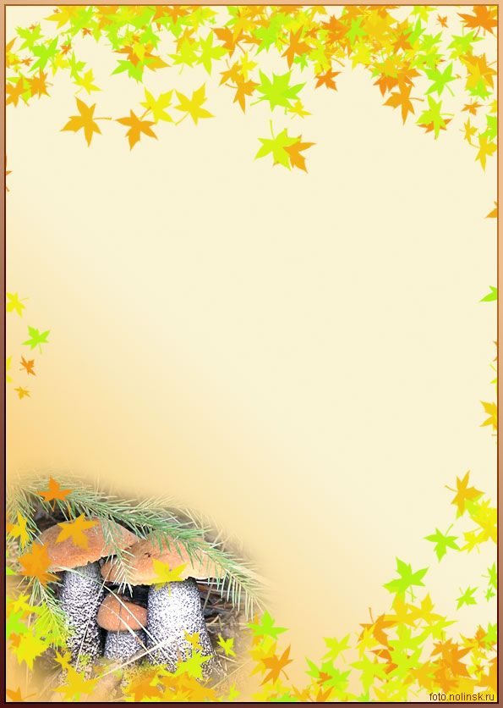

**Советы ЛОГОПЕДА**

**Что нужно знать при поступлении в 1 класс?**

Перечень умений и навыков, которыми должен обладать ребенок, чтобы **поступить в 1 класс** и успешно адаптироваться к процессу обучения в начальной школе. Данные навыки и умения покажут, как ребенок ориентируется в окружающем, и помогут определить его запас знаний и отношение к школе. Учителям помогает эта информация распределить детей по классам. Побеседуйте с ребенком по вопросам, приведенным ниже. Во время беседы четко формулируйте вопросы, давайте время для их обдумывания, чаще хвалите ребенка, не ругайте его, если он не смог ответить или дал плохой ответ. Первый раз проведите такую беседу за полгода до поступления в 1 класс. Так вы сможете восполнить пробелы в знаниях и повысить уровень подготовки вашего ребенка к школе.



Итак, ребенок поступающий в школу в **1 класс** должен знать **ответы на следующие вопросы** (это минимум, который может быть дополнен):

1. Назови свое полное имя, отчество и фамилию.
2. Назови фамилию, имя, отчество мамы, папы.
3. Сколько тебе лет?
4. Где ты живешь? Назови свой домашний адрес.
5. Кем работает мама? Кем работает папа?
6. У тебя есть сестра, брат? Как их зовут?
7. У тебя есть друзья? Как их зовут?
8. Сколько дней в неделе? Назови дни недели.
9. Какой сейчас день недели?
10. Какое сейчас время года?



11Сколько времен года? Назови их.

1. Чем отличается зима от лета?
2. Сколько месяцев в году? Назови месяцы года.
3. Какой сейчас месяц?
4. *Хорошо если ребенок сможет ответить на вопросы типа: «Когда птицы улетают на юг?», «Когда бывает холодно и идет снег?», «В какое время года на деревьях появляются листья?», «В какой день люди не ходят на работу?»*
5. Каких домашних животных ты знаешь?
6. Как называют детей собаки (кошки, коровы, лошади и т.п.)?
7. Ты хочешь учиться в школе?
8. Зачем надо учиться?
9. Где лучше учиться – дома с мамой или в школе с учительницей?
10. Какие профессии ты знаешь?
11. Что делает врач (учитель, продавец, почтальон и т.п.)?



**Перечень умений и навыков ребенка, поступающего в школу в 1 класс**

1.Знать и узнавать графический образ букв.

2.Уметь печать буквы, которые ребёнок знает. Уметь копировать по образцу.

3.Знать прямой и обратный счет в пределах двадцати.

4.Уметь складывать и вычитать числа в пределах первого десятка.

5.Уметь обобщать по признаку: из предложенных картинок ребенок должен выбрать те, которые что-то объединяет 6 предметов, и объяснить, почему лишним является именно этот предмет.



6.Владеть навыком исключения лишнего из ряда.

7.Находить сходства и различия между предметами.

8.Уметь составить рассказ по картинке или по серии картинок. Рассказ должен быть связным, иметь начало и конец. Желательно упомянуть в рассказе об эмоциональном состоянии героев рассказа.

9.Знать основные геометрические фигуры: круг, квадрат, треугольник, овал, прямоугольник. Уметь их нарисовать.

10.Запомнить 5-7 из 10 четко названных простых слов.



11.Запомнить и назвать не менее 6 из 12 картинок, одновременно продемонстрированных ребенку в течение 30 секунд.

12.Уметь по просьбе учителя рассказать наизусть небольшое стихотворение.

13.Уметь отвечать на вопросы типа: «Что бывает раньше - обед или ужин?», «Весна или лето?», «Кто больше - корова или коза? Птица или пчела?», «У коровы - теленок, а у лошади - ?»

14.Знать 10-12 основных цветов.

15.Уметь нарисовать фигуру человека со всеми основными частями тела, включая шею, пальцы и т.д.



16.Уметь обслуживать самого себя: одеваться, шнуровать ботинки, убирать за собой, раскладывать предметы по своим местам.

17.Уметь общаться со сверстниками.

18.Уметь пользоваться основными понятиями (например, правый/левый, большой/маленький, верх/низ, в/из и т.д.)?

19.Уметь классифицировать, например: назвать вещи, которые могут катиться; назвать одним словом группу предметов (стул, стол, шкаф, кровать – мебель)?

20.Уметь рассказать историю, описать какой-нибудь прошедший с ним случай?